Assemblage E-0056

Après l’assemblage complet du PCB, certaines modifications sont nécessaires pour une utilisation optimale du TMC2130.

# Correction #1

Ajouter une résistance 2.2 ohms entre le V_out et le 5V du TMC2130. En mettant une résistance entre ces 2 pins, on utilise le régulateur interne du TMC et on l’utilise pour alimenter le circuit intégré. Cela permet de mieux synchroniser l’alimentation 12v et 5v.

Une résistance 0603 peut entrer facilement entre R11 et C5. Faire attention au via entre C14 et C15.

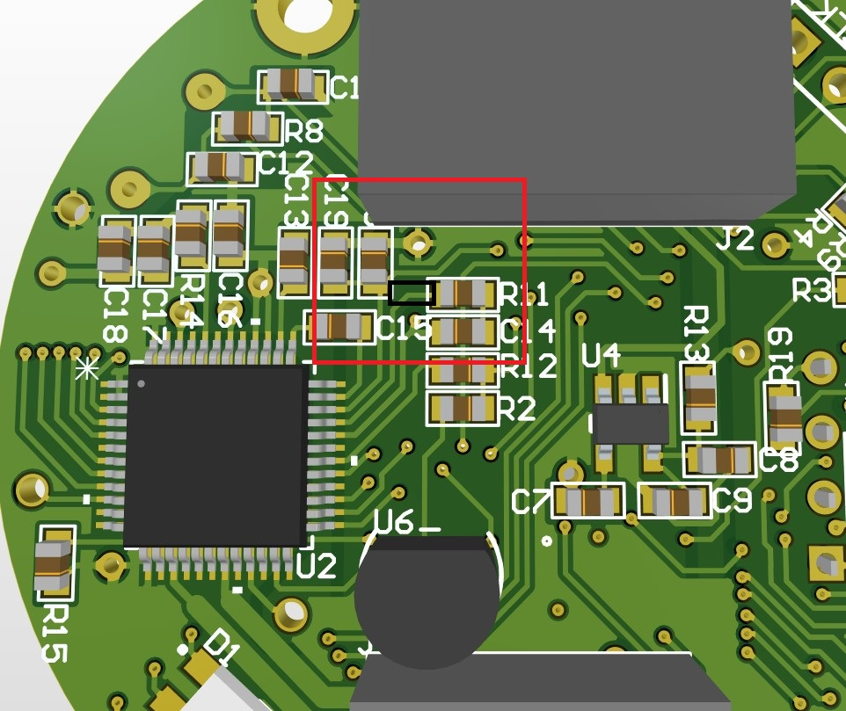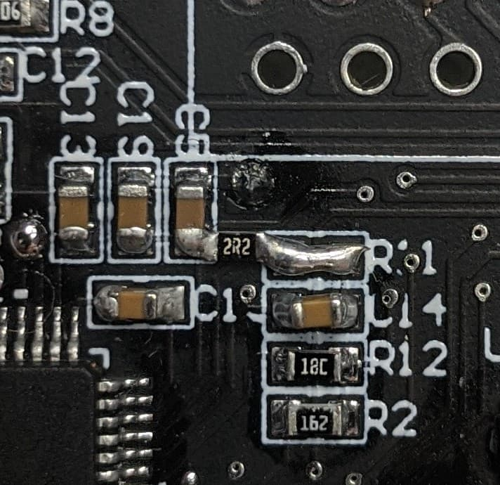

# Correction #2

Un gros condensateur électrolytique est ajouté pour stabiliser l’alimentation des moteurs. Comme il n’avait pas de place dans le design original, il est soudé sur des vias.

Un via de 12v et de GND sont facilement accessible sur la couche Top. Le condensateur est soudé sur la couche Bot et ensuite replié pour maximiser l’espace.

